|  |  |  |
| --- | --- | --- |
| **[table_invest]** | | |
| **作者姓名：中信建投农产品队** | | |
| 发布日期： | | 2020年09月14日 |
|  |  | |

**报告体系**

|  |  |
| --- | --- |
| 日报 | 每日8点50前发布 |
| 周报 | 每周日上午10点前发布 |
| 事件点评 | 重要事件发布后1天内 |
| 专题报告 | 不定期发布 |
|  |  |

**大商所十大研发报告**

|  |  |
| --- | --- |
|  |  |
| 多重利好助推，豆一仍有上行空间 | |
| **交易策略：A2101逢低做多。**  入场区间：4400-4600  目标区间：4700-4900  止损区间：4200-4300  **策略逻辑：**  1、更加严格化的豆一交割标准开始实行，抹杀了此前用劣等陈豆进入交割的可能性；  2、中字头直属库开启新一轮收储，并不断提高收购价，相应增加豆一交割成本；  3、受疫情影响，中俄边贸关停，俄豆给国内提供不了有效供应，令国内非转大豆供应出现收紧；  4、随着食品豆加工产业的不断发展大型企业主动放弃使用进口大豆的掺混，增加了非转大豆的需求；  5、中美贸易战暴露了国内较高的大豆对外依存度，市场对储备扩增的预期增加。  **风险控制：**  豆一2101交易仓位不超过30%，单边最大持仓数目不超过500手。首批入场后每下跌50点加一部分仓位，但若跌破止损区间则应先出场。若价格上涨，达到目标价格区间后，应分批进行移动止盈设置。 | |

# 一、策略逻辑

细数最近半年农产品期货市场的新宠，除了过山车的棕榈油和末日战场的鸡蛋，国产大豆也应有一席。2020年以来豆一的日均成交量同比增加200%，人气背后是单产行情的波澜壮阔，并有大量事件利好的不断加持。在过去的几个月里，市场不断交易如下几个利好：

**1.更加严格化的交割标准在a2005合约及之后的合约上开始实行。**单颗黄豆需要满足过4毫米长口筛，且筛上合格率应大于等于95%，并且增加粗蛋白含量的的要求在36%--37%之间。（属优等黄豆，抹杀了此前用劣等陈豆进入交割的可能性）

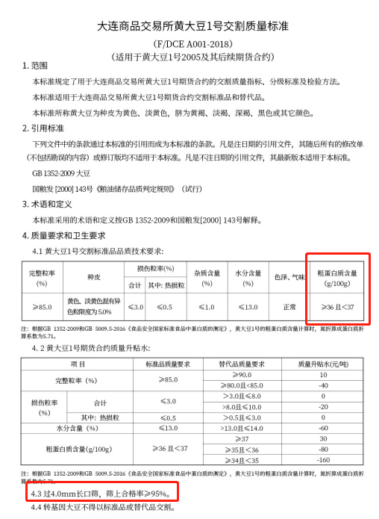

**来源：大连商品交易所**

**2.中字头直属库开启新一轮收储，在前期疫情阻断物流期间，粮库一度提高收豆价格至2.6元每斤。**

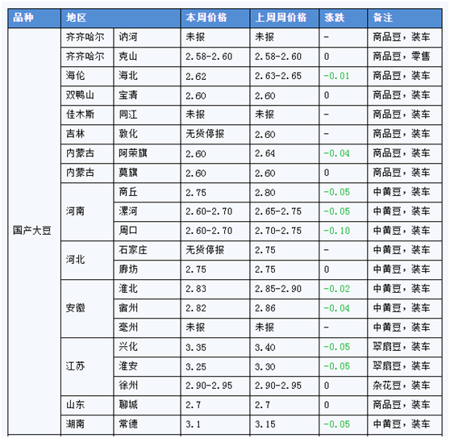

**来源：天下粮仓**

**3.过去曾有一条产业链是在黑河以北的俄罗斯远东地区种植大豆，并运回国内，此处地租极低，曾经调研了解到每公顷的地租低于100元人民币，而国内地租在3000元每公顷以上。今年受疫情影响，边贸关停，俄豆给国内提供不了有效供应。**据我们的前期调研，每年从二连浩特或黑河口岸往国内的大豆出口达60万吨左右。

**4.随着食品豆加工产业的不断发展，南方的大型企业主动放弃使用进口大豆的掺混**。如上海清美，日加工能力达250吨大豆，该企业直接从黑龙江牡丹江订购优质大豆。

除了这四点之外，还有一个在情绪上更胜一筹的多头逻辑——

**5.中美贸易战暴露了我国在大豆上的对外依存度，需要大量新建大豆的生产能力，并实现仓禀实。**为了增加大豆的种植面积，过去两三年多是使用差异化大豆和玉米的种植补贴作为政策指引，而用收购价指引价格显然更能让农民理解并执行政策意图。

在如此高波动率的豆一市场，资金在完成05合约及09合约的多头积聚之后，开始关注01头寸。对于豆一01合约的单边走势，我们建议保持仍保持一定乐观态度。一方面天气升水没有打入盘面，一方面上文提到的交割品质提高带来合约本身的定价提高也是非常显著的。对于远月的01合约预计3700-3800的区间很难跌破，向上的阻力小于向下的阻力。而在8-9月新豆收割的前夕，近期台风的侵袭导致东北地区大豆作物受损，则又再度带动了豆一价格的上行。

# 二、交易策略及风险控制

在过去的几个月里，市场不断交易如下几个利好，推动了豆一价格重心的不断上移：1、更加严格化的交割标准开始实行，抹杀了此前用劣等陈豆进入交割的可能性；2、中字头直属库开启新一轮收储，并不断提高收购价，相应增加豆一交割成本；3、受疫情影响，中俄边贸关停，俄豆给国内提供不了有效供应，令国内非转大豆供应出现收紧；4、随着食品豆加工产业的不断发展大型企业主动放弃使用进口大豆的掺混，增加了非转大豆的需求；5、中美贸易战暴露了国内较高的大豆对外依存度，市场对储备扩增的预期增加。在8-9月新豆收割的前夕，近期台风的侵袭导致东北地区大豆作物受损，则又再度带动了豆一价格的上行。

**策略：A2101逢低做多**

入场区间：4400-4600

目标区间：4700-4900

止损区间：4200-4300

**风险控制：**

豆一2101交易仓位不超过30%，单边最大持仓数目不超过500手。首批入场后每下跌50点加一部分仓位，但若跌破止损区间则应先出场。若价格上涨，达到目标价格区间后，应分批进行移动止盈设置。

**联系我们**

**济南分公司**

地址：济南市泺源大街150号中信广场A座1016、1018、1020

电话：0531-85180636

**大连分公司**

地址：辽宁省大连市沙河口区会展路129号大连国际金融中心A座大连期货大厦2901、2904、2905、2906室

电话：0411-84806305

**河南分公司**

地址：郑州市金水区未来大道69号未来大厦2205、2211、1910室

电话：0371-65612356

**广州东风中路营业部**

地址：广州市越秀区东风中路410号时代地产中心20层自编2004-05房

电话：020-28325302

**重庆龙山一路营业部**

地址：重庆市渝北区龙山街道龙山一路5号扬子江商务小区4幢24-1

电话：023-88502030

**成都营业部**

地址：成都武侯区科华北路62号力宝大厦南楼1802,1803

电话：028-62818708

**深圳分公司**

地址:深圳福田区车公庙NEO大厦A栋11楼I单元

电话：0755-33378736

**杭州分公司**

地址：杭州市江干区国际时代广场3号楼702室

电话：0571-28056982

**上海徐汇营业部**

地址：上海市徐汇区斜土路2899号1幢1601室

电话：021-33973869

**武汉营业部**

地址：武汉市汉江区香港路193号中华城A写字楼（阳光城·央座）1306/07室

电话：027-59909521

**南京营业部**

地址：南京市玄武区黄埔路2号黄埔大厦11层D1座、D2座

电话：025-86951881

**广州黄埔大道营业部**

地址：广州市天河区黄埔大道西 100 号富力盈泰广场 B 座1406

电话：020-22922100

**上海浦东营业部**

地址：上海浦东新区世纪大道1777号3楼F1室

电话：021-68597013

**中信建投期货总部**

重庆市渝中区中山三路107号皇冠大厦11楼

电话：023-86769605

**上海分公司**

地址：上海市自贸试验区浦电路490号，世纪大道1589号8楼10-11单元

电话：021-68765927

**湖南分公司**

地址：长沙市芙蓉区五一大道800号中隆国际大厦903号

电话：0731-82681681

**南昌营业部**

地址：南昌市红谷滩新区红谷中大道998号绿地中央广场A1#办公楼-3404室电话：0791-82082701

**河北分公司**

地址：廊坊市广阳道吉祥小区20-11号门市一至三层、20-1-12号门市第三层

电话：0316-2326908

**漳州营业部**

地址：漳州市龙文区万达写字楼B座1203

电话：0596-6161566

**合肥营业部**

地址：安徽省合肥市马鞍山路130号万达广场6号楼1903-1905室电话：0551-62876855

**西安营业部**

地址：陕西省西安市高新区高新路56号电信广场裙楼6层6G电话：029-89384301

**北京朝阳门北大街营业部**

地址：北京市东城区朝阳门北大街6号首创大厦207室

电话：010-85282866

**宁波分公司**

地址：浙江省宁波市鄞州区和济街180号国际金融服务中心1809-1810 电话：0574-89071687

**北京北三环西路营业部**

地址：北京市海淀区中关村南大街6号中电信息大厦9层912

电话：010-82129971

**太原营业部**

地址：山西省太原市小店区长治路103号阳光国际商务中心A座902室

电话：0351-8366898

**北京国贸营业部**

地址：北京市朝阳区光华路8号和乔大厦A座向东20米

电话：010-85951101

**重要声明**

本报告中的信息均来源于公开可获得资料，中信建投期货力求准确可靠，但对这些信息的准确性及完整性不做任何保证，据此投资，责任自负。本报告不构成个人投资建议，也没有考虑到个别客户特殊的投资目标、财务状况或需要。客户应考虑本报告中的任何意见或建议是否符合其特定状况。

**全国统一客服电话：400-8877-780**

**网址：www.cfc108.com**